Vedlegg 2.2: Resultater trinn 1 av simuleringene, temperaturplot, flowtrajectories og strømningshastighetsplot.

Designalternativ 1:

Cut plot temperatur 10cm over madrass(barnets mage) og flow trajectories(temperatur) med samme fargeskala(30°C – 38°C):

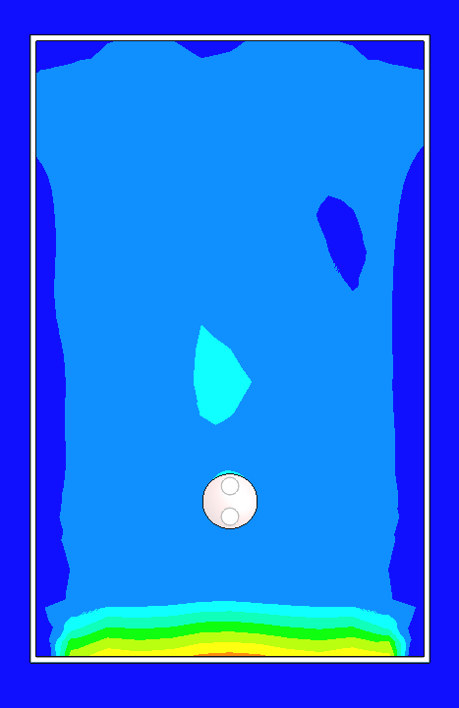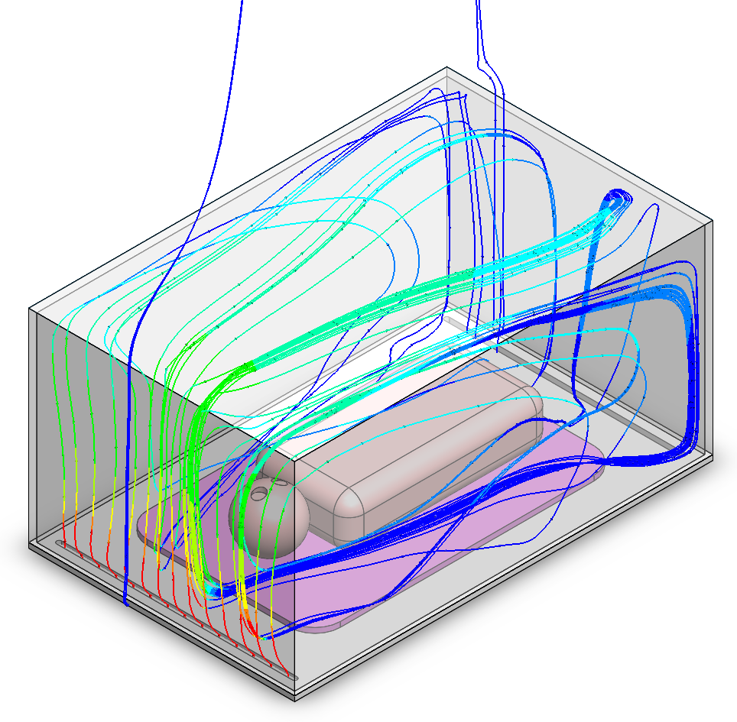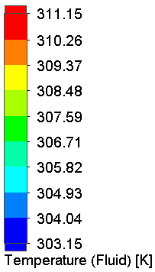

Cut plot strømningshastighet 10cm over madrass(barnets mage):

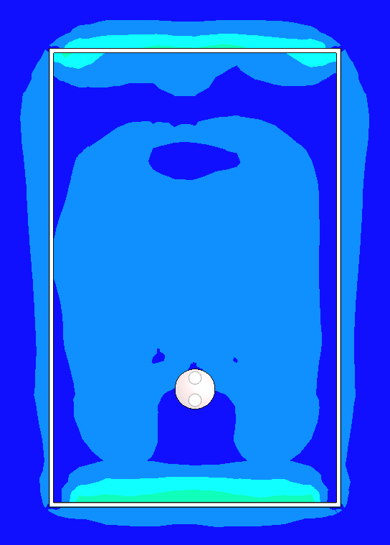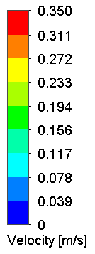

Designalternativ 2:

Cut plot temperatur 10cm over madrass(barnets mage) og flow trajectories(temperatur) med samme fargeskala(30°C – 38°C):

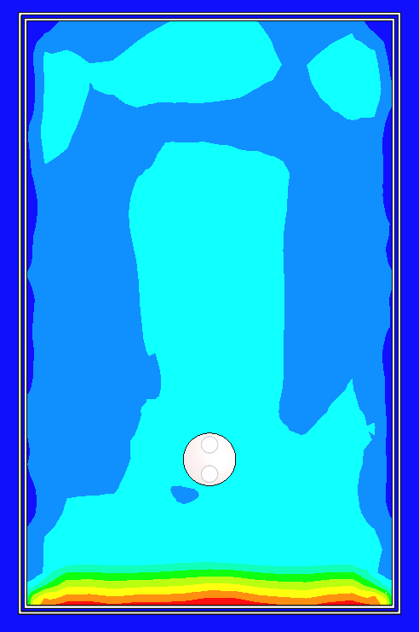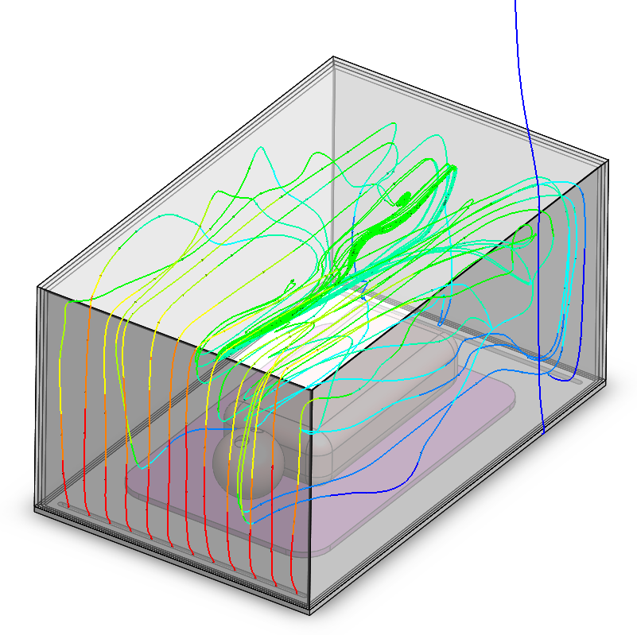

Cut plot strømningshastighet 10cm over madrass(barnets mage):

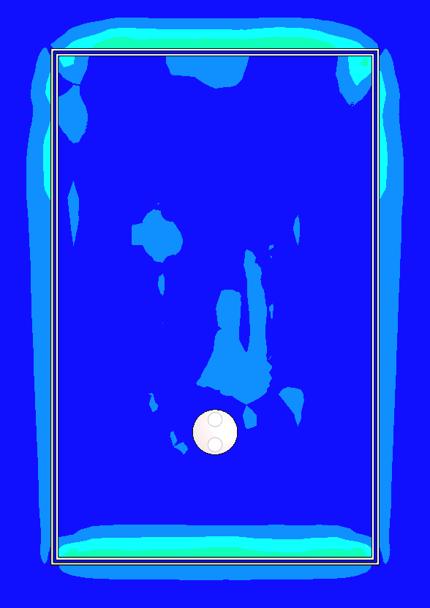
Designalternativ 3:

Cut plot temperatur 10cm over madrass(barnets mage) og flow trajectories(temperatur) med samme fargeskala(30°C – 38°C):

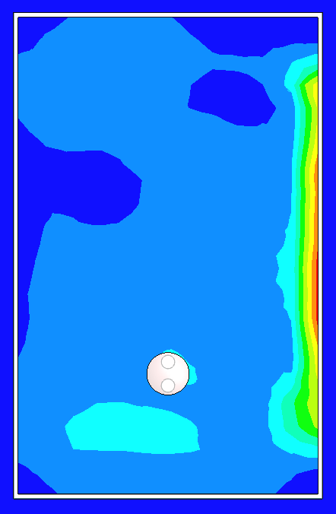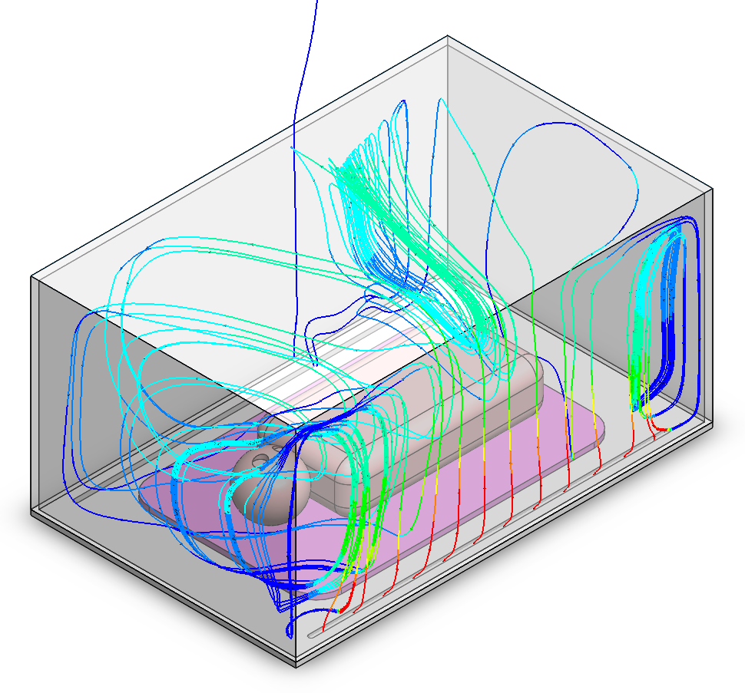

Cut plot strømningshastighet 10cm over madrass(barnets mage):

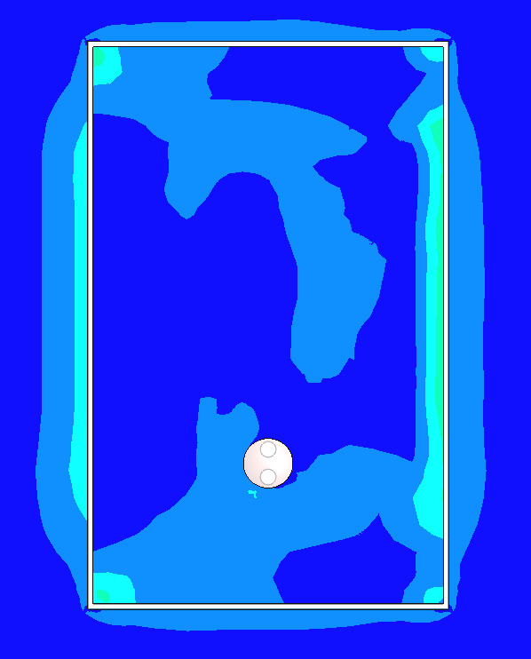

Designalternativ 4:

Cut plot temperatur 10cm over madrass(barnets mage) og flow trajectories(temperatur) med samme fargeskala(30°C – 38°C):

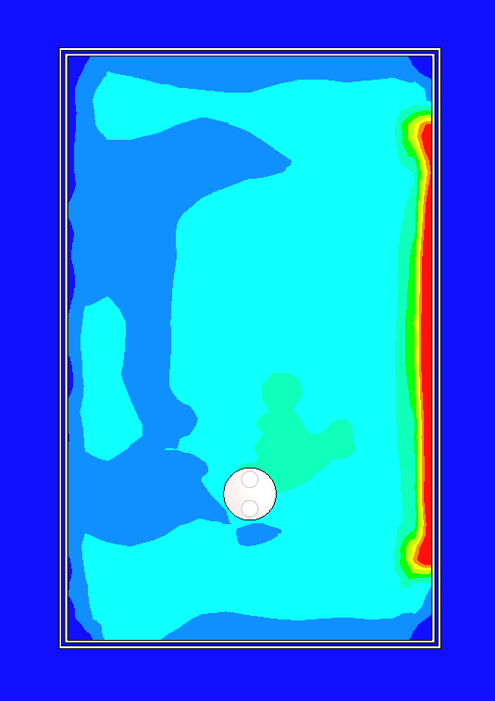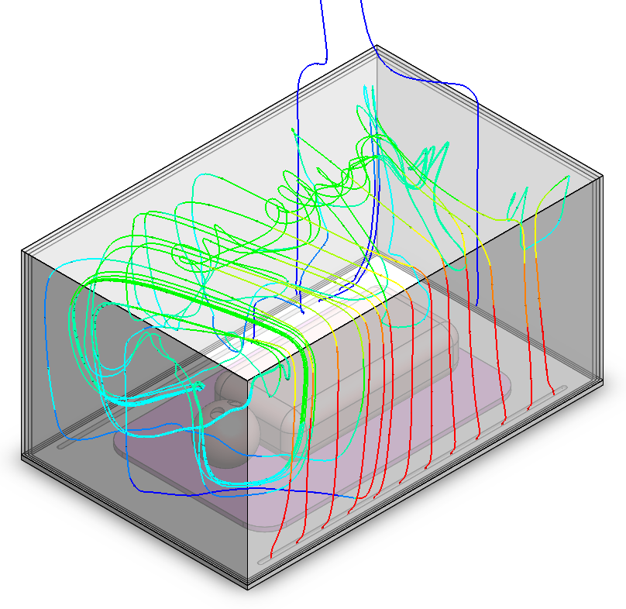

Cut plot strømningshastighet 10cm over madrass(barnets mage):

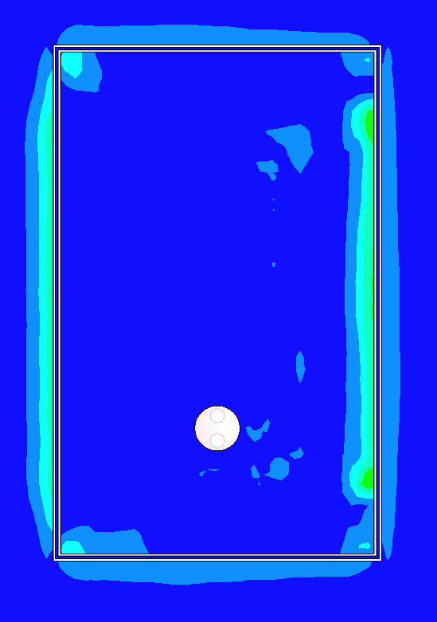
Designalternativ 5:

Cut plot temperatur 10cm over madrass(barnets mage) og flow trajectories(temperatur) med samme fargeskala(30°C – 38°C):

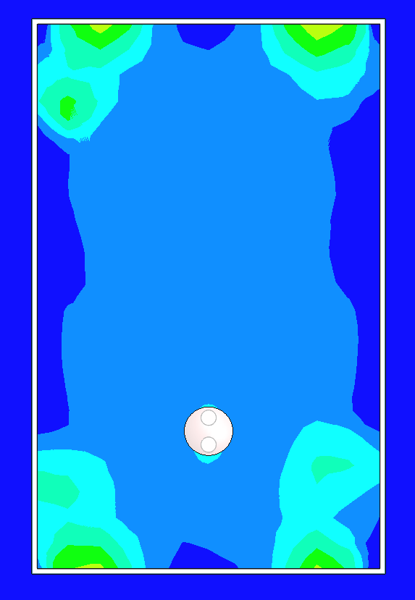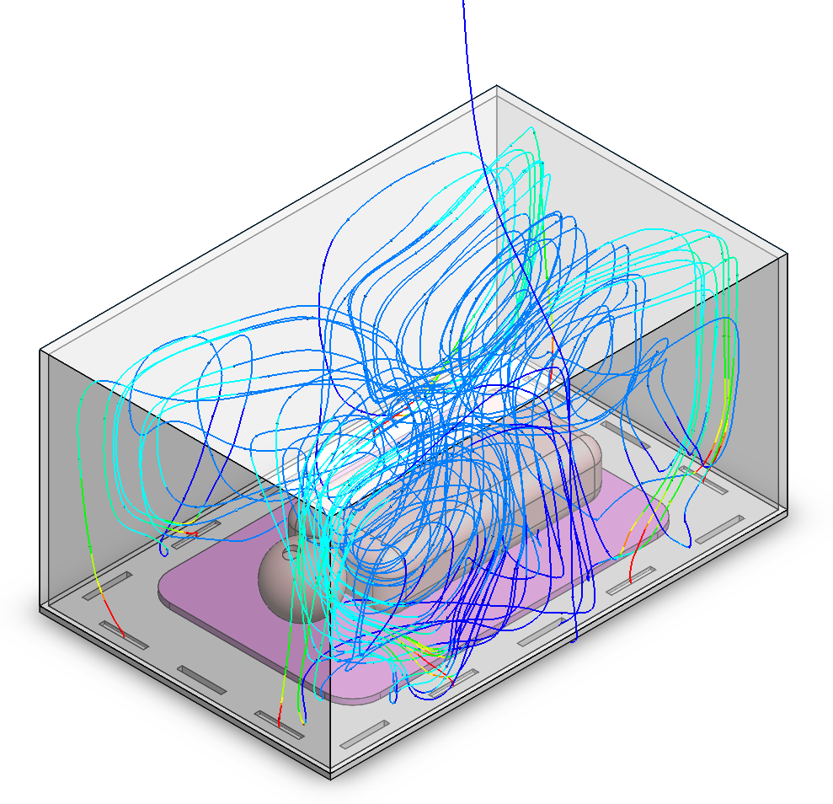

Cut plot strømningshastighet 10cm over madrass(barnets mage):

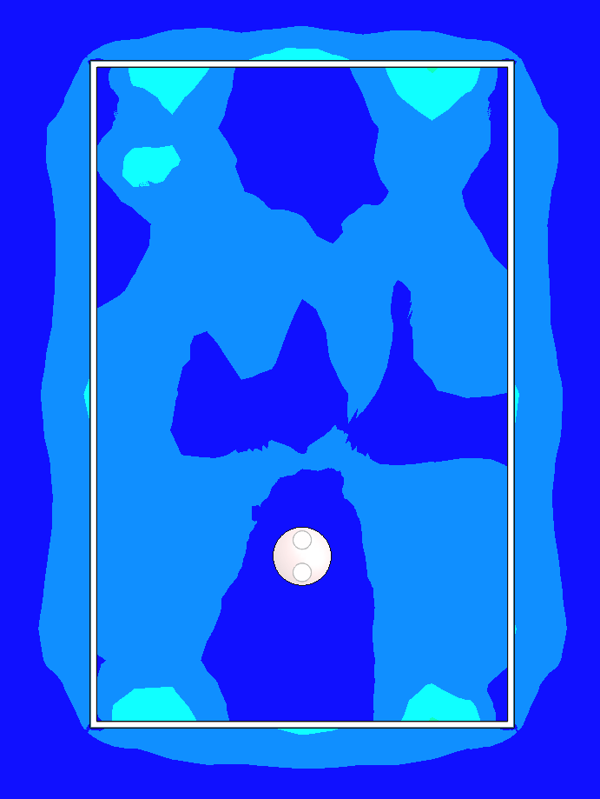
Designalternativ 6:

Cut plot temperatur 10cm over madrass(barnets mage) og flow trajectories(temperatur) med samme fargeskala(30°C – 38°C):

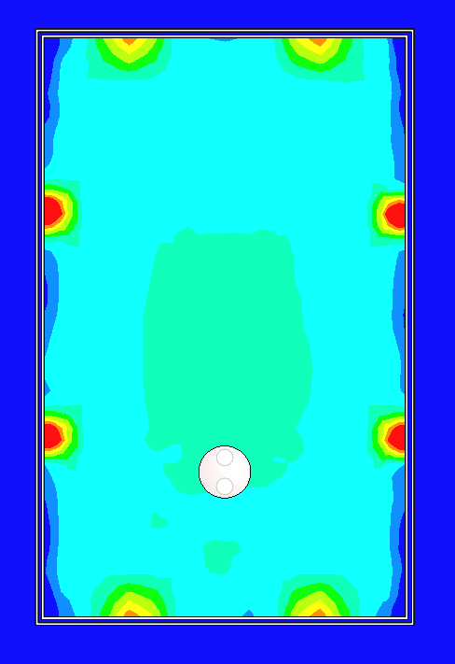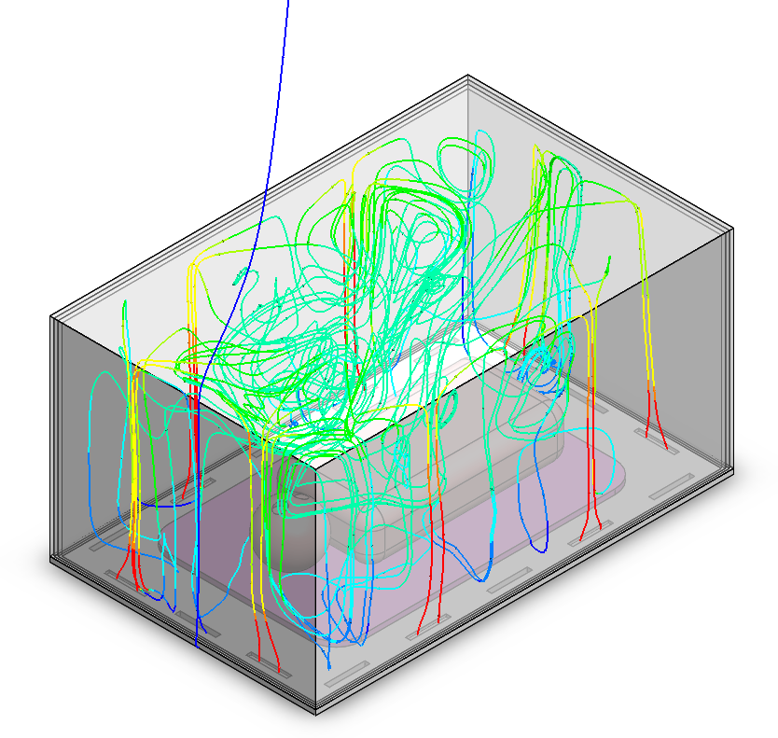

Cut plot strømningshastighet 10cm over madrass(barnets mage):

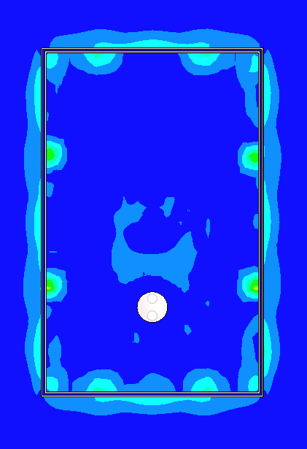
Designalternativ 7:

Cut plot temperatur 10cm over madrass(barnets mage) og flow trajectories(temperatur) med samme fargeskala(30°C – 38°C):

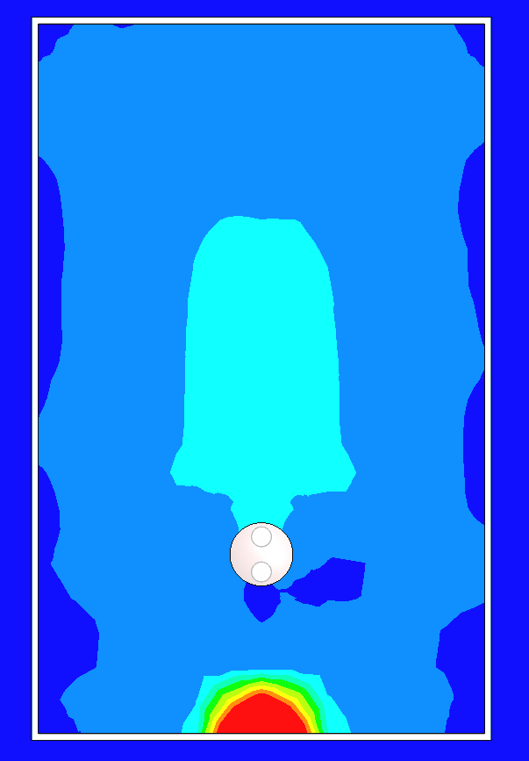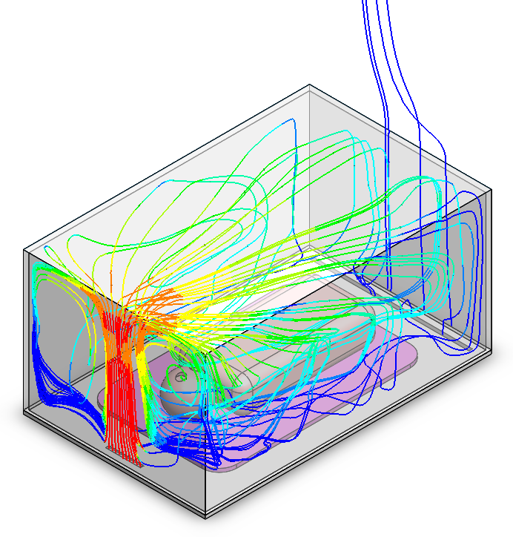

Cut plot strømningshastighet 10cm over madrass(barnets mage):

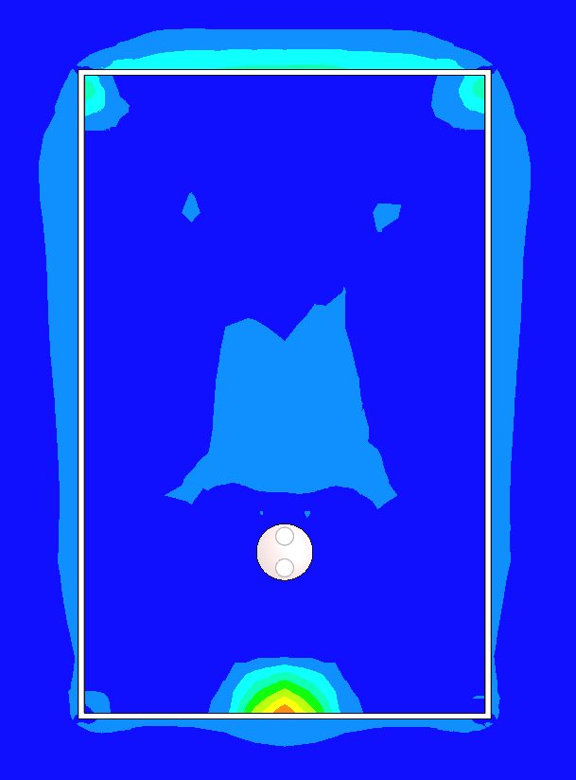
Designalternativ 8:

Cut plot temperatur 10cm over madrass(barnets mage) og flow trajectories (temperatur) med samme fargeskala(30°C – 38°C):

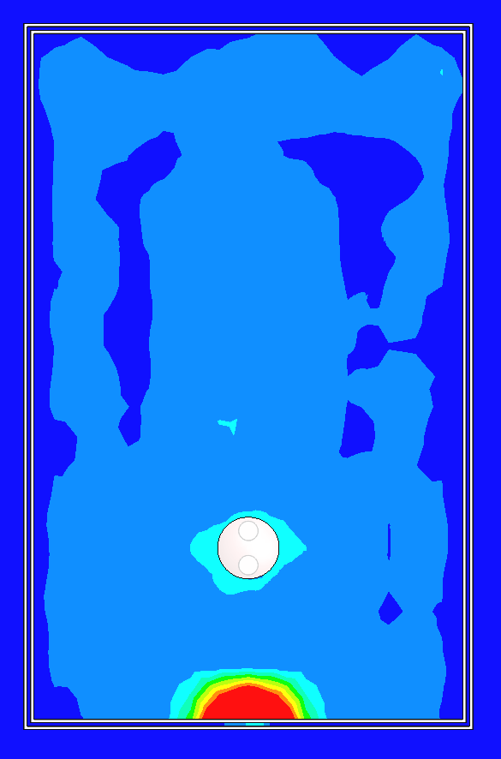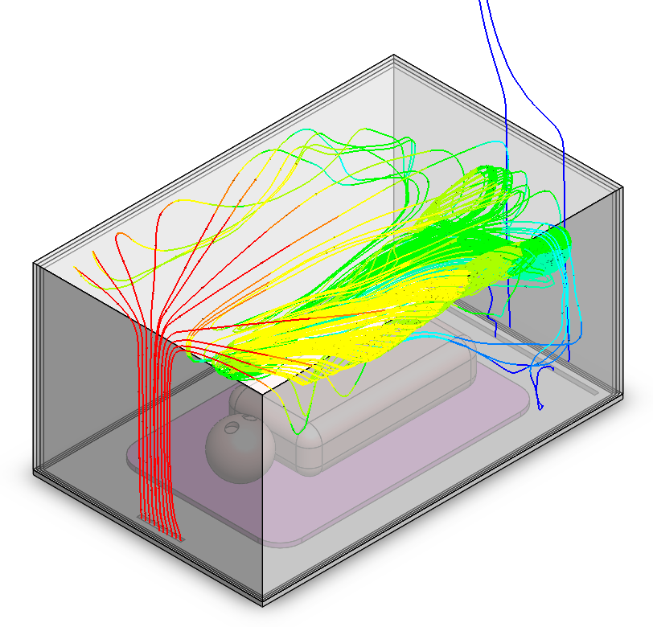

Cut plot strømningshastighet 10cm over madrass(barnets mage):

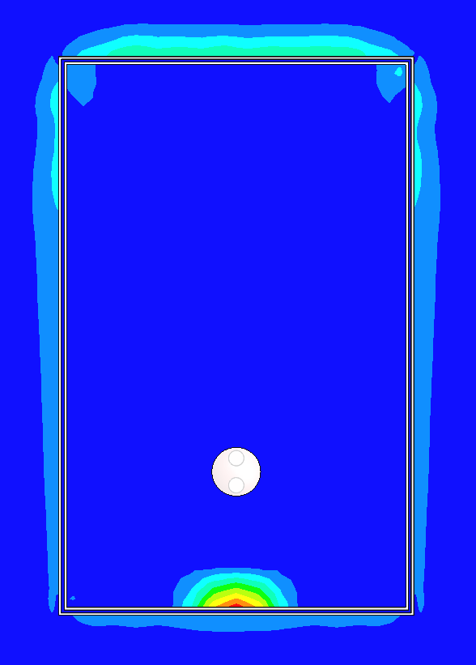
Designalternativ 9:

Cut plot temperatur 10cm over madrass(barnets mage) og flow trajectories(temperatur) med samme fargeskala(30°C – 38°C):

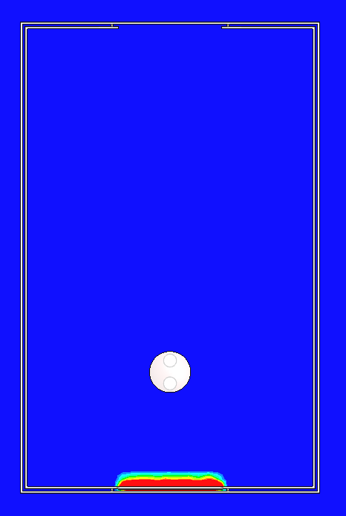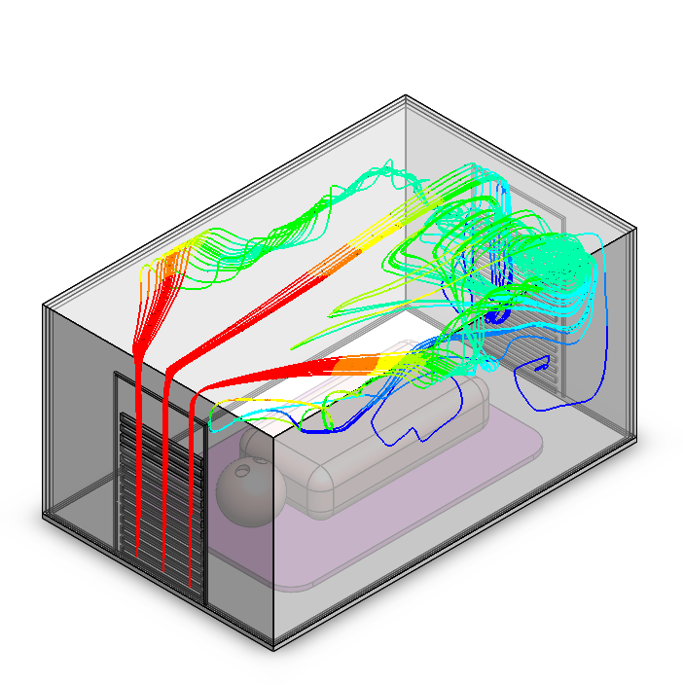

Cut plot strømningshastighet 10cm over madrass(barnets mage):

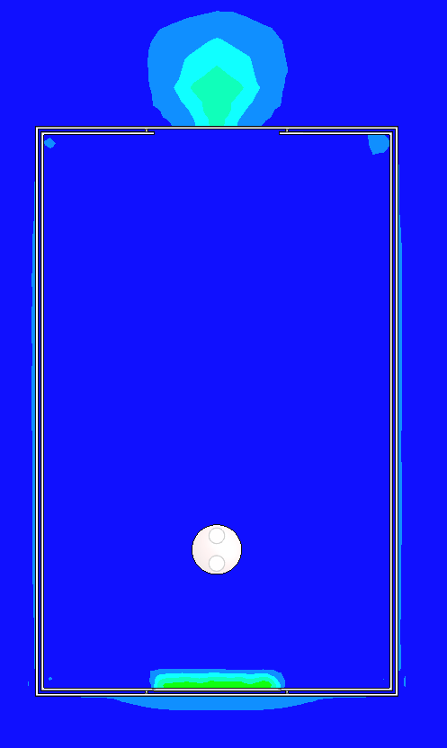
Designalternativ 10:

Cut plot temperatur 10cm over madrass(barnets mage) og flow trajectories(temperatur) med samme fargeskala(30°C – 38°C):

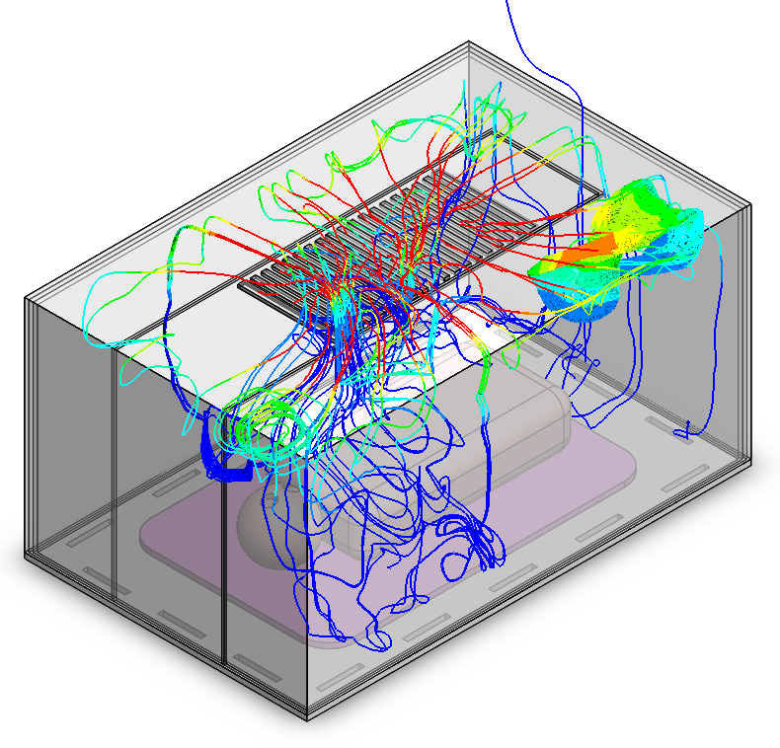

Cut plot strømningshastighet 10cm over madrass(barnets mage):

Designalternativ 11:

Cut plot temperatur 10cm over madrass(barnets mage) og flow trajectories(temperatur) med samme fargeskala(30°C – 38°C):

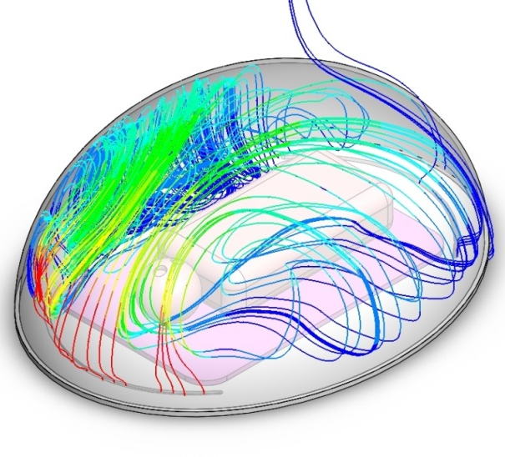

Cut plot strømningshastighet 10cm over madrass(barnets mage):

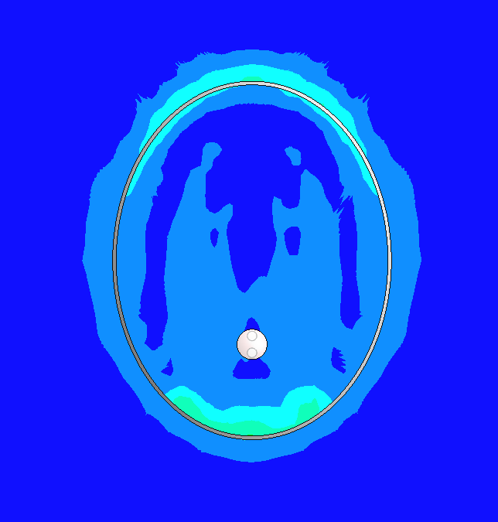

Designalternativ 12:

Cut plot temperatur 10cm over madrass(barnets mage) og flow trajectories(temperatur) med samme fargeskala(30°C – 38°C):

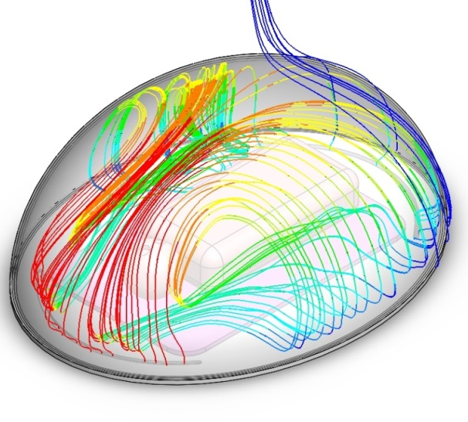

Cut plot strømningshastighet 10cm over madrass(barnets mage):

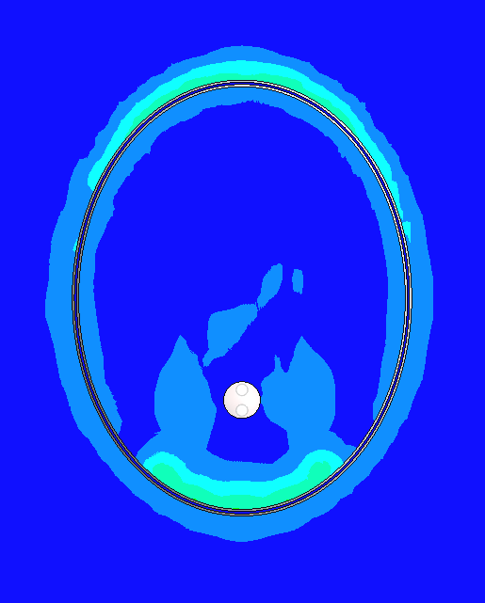
Designalternativ 13:

Cut plot temperatur 10cm over madrass(barnets mage) og flow trajectories(temperatur) med samme fargeskala(30°C – 38°C):

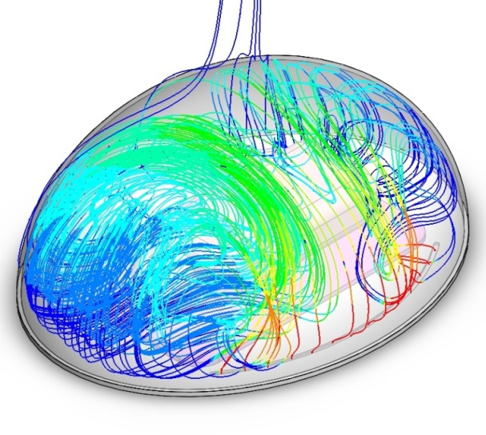

Cut plot strømningshastighet 10cm over madrass(barnets mage):

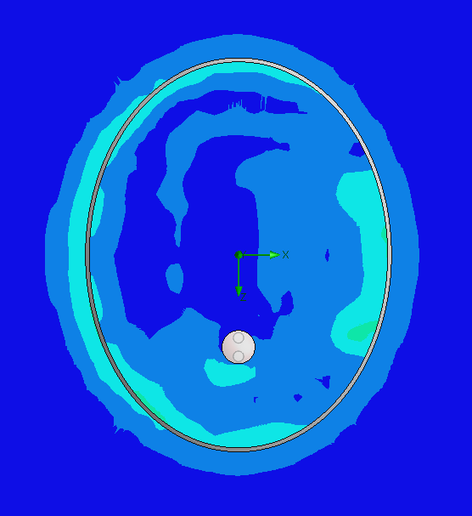

Designalternativ 14:

Cut plot temperatur 10cm over madrass(barnets mage) og flow trajectories(temperatur) med samme fargeskala(30°C – 38°C):

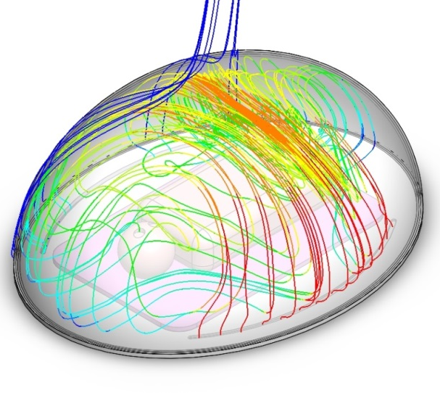

Cut plot strømningshastighet 10cm over madrass(barnets mage):

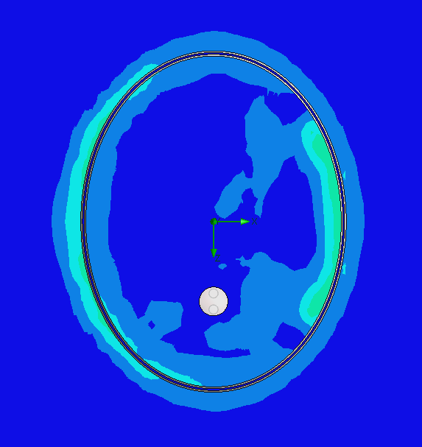
Designalternativ 15:

Cut plot temperatur 10cm over madrass(barnets mage) og flow trajectories(temperatur) med samme fargeskala(30°C – 38°C):

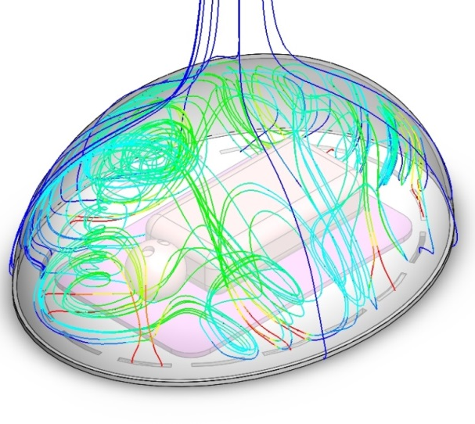

Cut plot strømningshastighet 10cm over madrass(barnets mage):

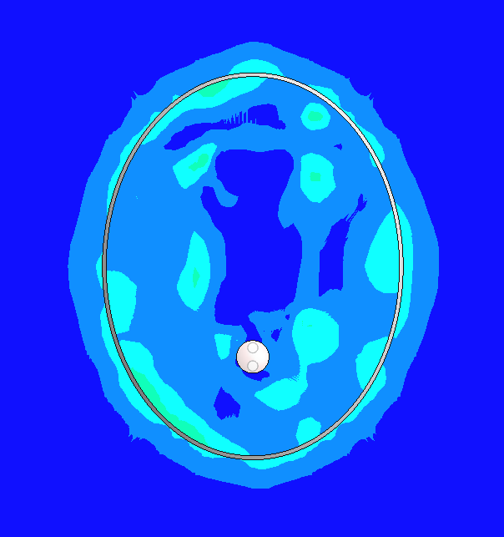
Designalternativ 16:

Cut plot temperatur 10cm over madrass(barnets mage) og flow trajectories(temperatur) med samme fargeskala(30°C – 38°C):

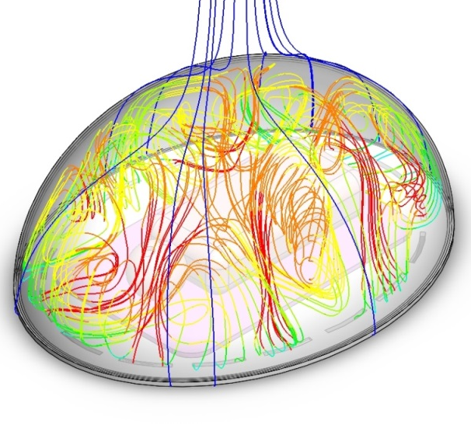

Cut plot strømningshastighet 10cm over madrass(barnets mage):

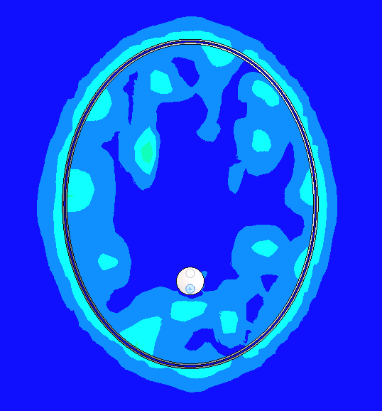
Designalternativ 17:

Cut plot temperatur 10cm over madrass(barnets mage) og flow trajectories(temperatur) med samme fargeskala(30°C – 38°C):

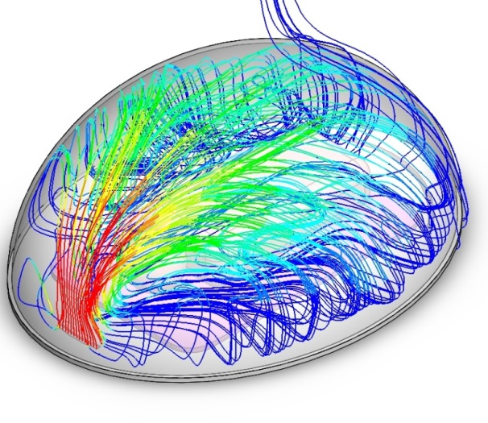

Cut plot strømningshastighet 10cm over madrass(barnets mage):

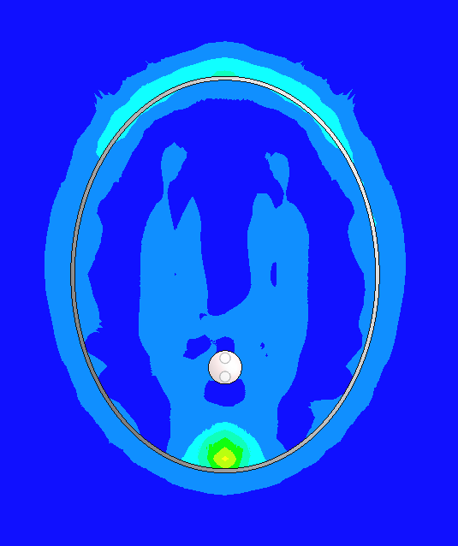
Designalternativ 18:

Cut plot temperatur 10cm over madrass(barnets mage) og flow trajectories (temperatur) med samme fargeskala(30°C – 38°C):

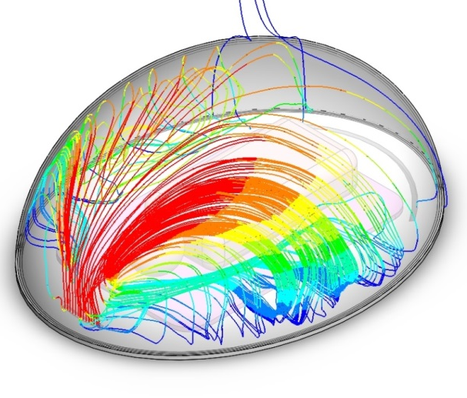

Cut plot strømningshastighet 10cm over madrass(barnets mage):

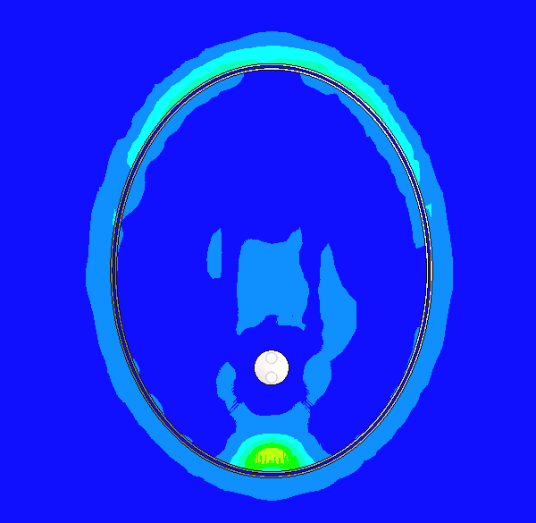
Designalternativ 19:

Cut plot temperatur 10cm over madrass(barnets mage) og flow trajectories(temperatur) med samme fargeskala(30°C – 38°C):

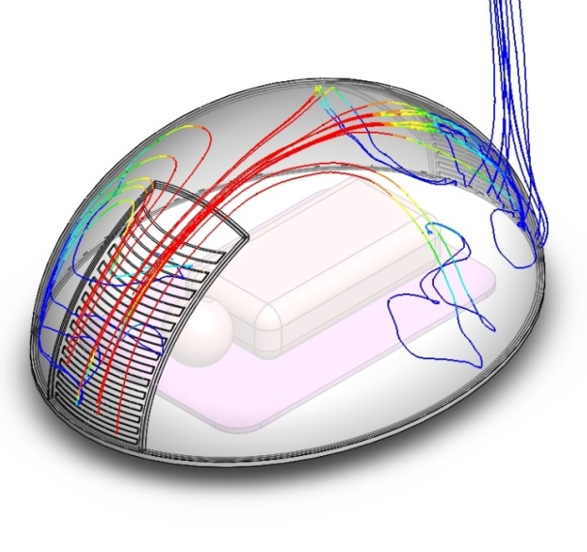

Cut plot strømningshastighet 10cm over madrass(barnets mage):

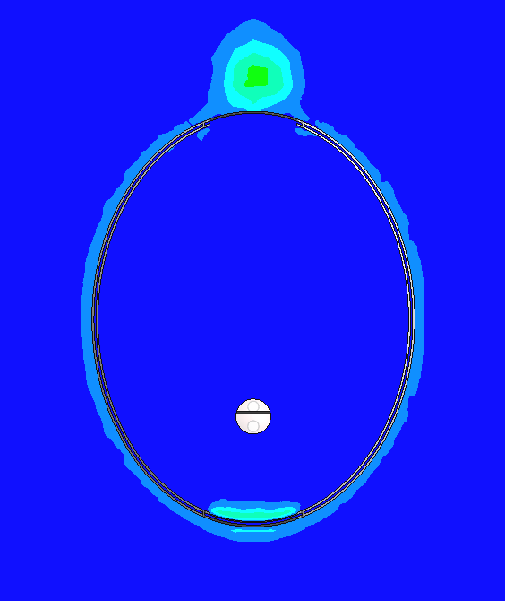
Designalternativ 20:

Cut plot temperatur 10cm over madrass(barnets mage) og flow trajectories(temperatur) med samme fargeskala(30°C – 38°C):

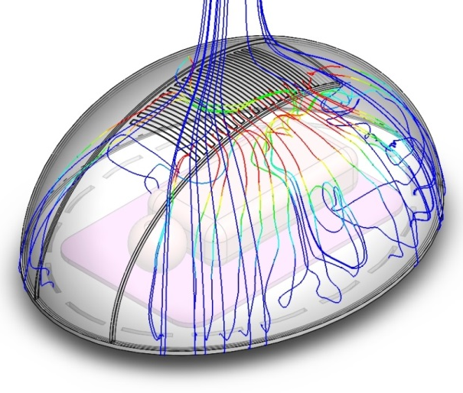

Cut plot strømningshastighet 10cm over madrass(barnets mage):

